ОСНОВНЫЕ ПОЛОЖЕНИЯ:
Тема: Разработка сервиса системы анализа и прогнозирования эмоционального климата в учебном заведении.
Цель программы: разработать систему для администрации, социального педагога и студентов Курганского технологического колледжа, которая:
- позволяет анализировать эмоциональное состояние студентов в режиме псевдоанонимности;
- помогает выявлять группы риска и проблемные зоны в образовательном процессе;
- обеспечивает возможность раннего вмешательства и улучшения психологического климата;
- даёт студентам быструю оценку их основных психологических показателей.
Ключевая идея:
- студенты регулярно (1–2 раза в неделю) проходят короткие опросы через веб-приложение;
- система собирает и агрегирует полученные данные;
- при обработке полностью исключается идентификация личности студента;
- при этом сохраняется принадлежность к группе, курсу и специальности для последующего анализа.

ОСНОВНЫЕ ТЕРМИНЫ:
Тест - набор вопросов, направленный на измерение психологических характеристик.
Вопрос - элемент теста, который: имеет варианты ответов; влияет на одну или несколько шкал.
Вариант ответа - каждый ответ имеет числовое значение. Это линейная шкала, где: знак = направление влияния; модуль = сила.
Шкала - промежуточный уровень агрегации. Шкал может быть сколько угодно.
Метрика - финальный агрегированный показатель. Фиксирован в диапазоне от 0 до 100.
EMA (Экспоненциальная скользящая средняя): метод сбора данных, при котором участники исследования сообщают о своих симптомах, мыслях, чувствах и поведении в режиме реального времени, находясь в своей естественной среде. Реализуется в метрике по формуле «новая_метрика = старая_метрика * коэф.времени + нынешний_реузльтат * (1 – коэф.времени)» (Коэф.времени по умолчанию равен 0,7).

ОСНОВНЫЕ СВЯЗИ:
Ответ → числовое значение → (через вопрос) → влияет на шкалу → шкалы влияют на метрику.
Связь: ВОПРОС → ШКАЛА: один вопрос влияет сразу на несколько шкал в разные стороны (отвечает за то насколько вопрос влияет на шкалу).
Связь: ШКАЛА → МЕТРИКА: вес влияния шкал (вне зависимости от их количества) должно складываться в 1, а сам вес может быть каким угодно у той или иной шкалы (отвечает за то насколько шкала влияет на метрику)
ОСНОВНЫЕ МЕХАНИКИ И РАБОТА С БАЗОЙ ДАННЫХ:
ER-диаграмма базы данных:
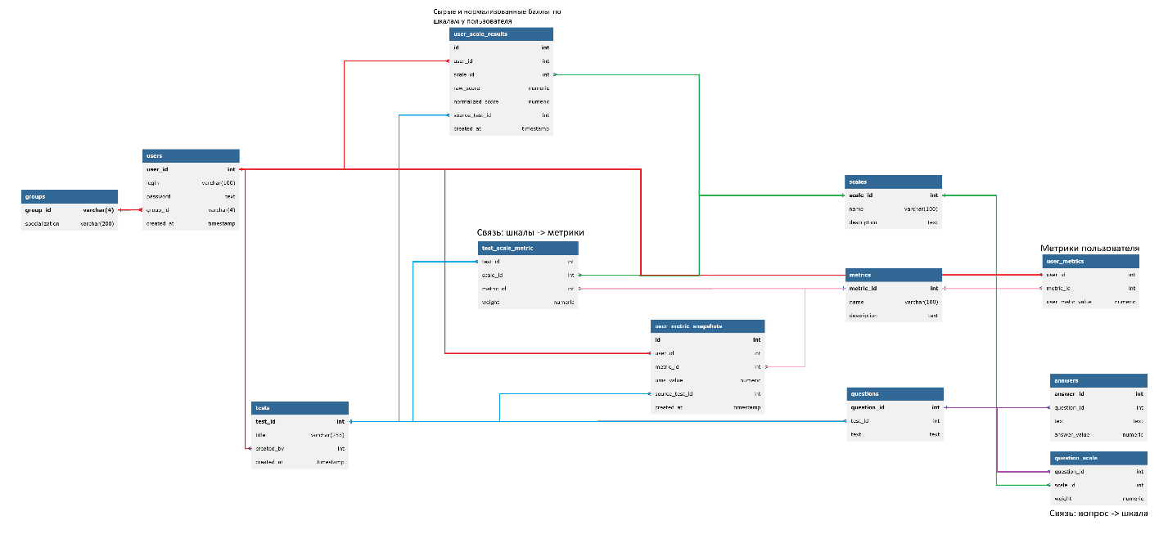
Логика обработки данных:
1. frontend -> JSON с ответами
2. backend: raw_score (по конкретной шкале) = (сумма всех ответов по одной шкале) Σ (value * weight)
3. normalized: (raw - min) / (max - min)
4. metric: (сумма всех шкал уже нормализированных) Σ (normalized * weight) * 100
5. EMA: new_metric = old_metric * α + current_result * (1 - α)
6. сохраняем в user_metrics

РЕГИСТРАЦИЯ:
Создается токен (количество использований ограничено количеством человек в группе), который выдается на одну группу. Каждый участник группы регистрируется по данному токену, придумывая себе логин и пароль (но при этом не указывая никаких личных данных, группа подтягивается через токен), это позволяет сохранить анонимность и не бояться, что кто-то из управления узнает основные метрики/оценки по шкалам отдельных пользователей.

ОСНОВНЫЕ МОДУЛИ:
- Модуль персональной аналитики студента - предоставление студенту индивидуальной обратной связи:
- отображение личных показателей (без нарушения анонимности системы);
- динамика состояния во времени;
- простые интерпретации результатов (например: уровень стресса, эмоциональная стабильность);
- рекомендации общего характера (без медицинских утверждений).
- Модуль «Эмоциональная карта» - визуализация текущего эмоционального состояния студентов в разрезе групп:
- расчет агрегированных показателей (например, «индекс настроения», «индекс стресса») на основе результатов опросов;
- отображение данных в виде цветовой карты (от благополучного состояния к критическому);
- анализ динамики показателей во времени (до/после сессии, изменений в учебном процессе и др.);
- фильтрация по специальности, курсу, группе.
- Модуль прогнозирования «Группы риска» - выявление учебных групп с повышенной вероятностью возникновения проблем (конфликты, эмоциональное выгорание, академическая неуспеваемость):
- анализ динамики ключевых метрик (резкие отклонения индексов);
- обработка текстовых ответов с применением NLP (поиск маркеров: «усталость», «конфликт», «непонятно» и др.);
- расчет интегрального показателя (например, «индекс социального благополучия»);
- формирование списка групп, требующих внимания администрации и социального педагога.
- Модуль анализа учебной нагрузки - определение факторов учебного процесса, оказывающих наибольшее влияние на стресс студентов:
- сопоставление показателей стресса с учебным расписанием;
- выявление дисциплин с наибольшим негативным влиянием;
- построение рейтингов предметов по уровню воспринимаемой нагрузки;
- анализ корреляции между учебной нагрузкой и эмоциональным состоянием в разрезе специальностей.
- Модуль «Обратная связь» и анализа трендов - выявление устойчивых проблем и позитивных изменений на основе обратной связи студентов:
- автоматический анализ текстовых ответов (тематика и тональность);
- выделение ключевых тем (например: преподаватели, расписание, инфраструктура);
- формирование рейтингов позитивных и негативных тем за период;
- отслеживание появления новых тенденций и изменений в восприятии.
- Модуль визуализации шкал оценивания - гибкое отображение результатов опросов по произвольным шкалам оценивания:
- поддержка неограниченного числа шкал;
- автоматическая адаптация интерфейса под структуру шкал;
- отображение распределений, средних значений и динамики по каждой шкале;
- независимость от фиксированной модели метрик.
- Административный модуль (админ-панель) - управление содержимым системы, тестами и логикой оценки:
- создание, редактирование и удаление опросов (тестов);
- настройка структуры опросов (вопросы, типы ответов, периодичность);
- создание и редактирование шкал оценивания;
- настройка связей между шкалами и метриками (влияние шкал на итоговые индексы);
- управление справочниками (группы, специальности, курсы);
- базовая аналитика по заполненности и активности.
- Модуль уведомлений и триггеров - оперативное информирование ответственных лиц о критических изменениях:
- настройка пороговых значений метрик;
- автоматические уведомления при достижении критических показателей;
- формирование рекомендаций для вмешательства;
- интеграция с почтой или внутренними уведомлениями.

